**Homilie – Eerste zondag in de Veertigdagentijd – jaar C 06.03.2022** *Deuteronomium 26, 4-10 / Psalm 91 / Romeinen 10, 8-13 / Lucas 4, 1-13*

Jezus begon zijn verkondiging toen Hij ongeveer dertig jaar oud was, nadat Hij zich door Johannes had laten dopen. Daarbij klonk, zo vertelt de evangelist Lucas, een stem uit de hemel: *‘Jij bent mijn geliefde Zoon, in Jou vind Ik vreugde.’* Bij wijze van spreken nog druipend van het doopwater, trok Jezus vervolgens weg van de Jordaan. Gedreven door de heilige Geest zwierf Hij veertig dagen rond in de woestijn, tot de honger hem tot speelbal van beproevingen dreigde te maken. Uit het niets biedt de duivel Hem gezelschap aan, om Jezus af te houden van de zending die Hij van de Vader heeft gekregen.

Jezus zelf had toch als twaalfjarige in de tempel aan zijn ouders gezegd *‘dat Hij in het huis van zijn Vader moest zijn’* (Lc. 2, 49). Nu wordt Jezus op die eigen woorden getest als de duivel Hem ‘uit de tent van God’ probeert te lokken en probeert om zijn verhouding tot de Vader in de hemel ter discussie te stellen. *‘Als Gij de Zoon van God zijt, dan…’*. Het hoogste eerbetoon wordt gebruikt om Jezus in verwarring te brengen. Heel lastig als de diabolos, die dwarsligger, die tweedrachtzaaier in het spel komt. Hij probeert als het ware zoete broodjes te bakken met Jezus.

En waarom niet? Hoe dikwijls wordt er niet gebeden dat God een eind moet maken aan de honger in de wereld? En intussen wordt de aarde leeggeroofd in de grenzeloze honger van mensen naar meer en groter… ten koste van de ander. Bezitsdrang en heerszucht zetten mensen tegen elkaar op en vertroebelen de verhouding tussen de mensen en God. Is vragen om brood als je honger hebt dan zo gek? Brood is toch broodnodig als je honger hebt?

Maar die eerste beproeving wil Jezus tot een wonder forceren, Hem dwingen tot het leveren van een bewijs van zijn macht. God is pas God als aan menselijke voorwaarden wordt voldaan. Maar zoiets is onmogelijk, net zoals van stenen brood bakken. Brood zal Jezus inderdaad geven aan wie naar Hem verlangt, aan wie hongert naar gerechtigheid.

*‘Als Gij de Zoon van God zijt, dan….’* Jezus wordt, als iedere mens, beproefd door wereldlijke macht. Alle koninkrijken ter wereld worden Hem aangeboden. *‘Ze zijn aan mij geschonken en ik geef ze aan wie ik wil’*, zegt de duivel. Jezus ontkent de wereldlijke macht niet, maar wil er niet voor door de knieën gaan. Dat komt ons bekend voor in de politiek, in de economie, zelfs in de kerk. Dagelijks verleiden mensen elkaar om te buigen voor macht, bejubelen we sporthelden en popsterren, en verheerlijken we financieel gewin als het hoogste goed, ten koste van eigen en andermans gezondheid. Niets nieuws onder de zon. Maar Jezus pareert die beproeving door God te aanbidden en alleen Hem te dienen.

*‘Als Gij de Zoon van God zijt…’* voor de derde maal. Zal Jezus nu bezwijken als de duivel zelf met oude Bijbelteksten Hem probeert te verleiden. De duivel begint zelfs psalmen te zingen: *‘Werp je naar beneden, want er staat geschreven: de engelen zullen U beschermen en U op de handen nemen, opdat ge uw voet niet zult stoten aan een steen.’* Maar Jezus gaat er niet op in: de Bijbel gebruiken om God op de proef te stellen is godsdienst misbruiken.

Nu geeft de duivel het op, maar het is voorlopig. Er volgen nog meer beproevingen. De verleiding van hen die Hem tot koning willen maken, de apostelen die Jezus donder en bliksem willen laten afroepen, de neiging om naar het zwaard te grijpen en Petrus die Jezus bruut wil weerhouden naar Jeruzalem te gaan en daar te worden vernederd, te lijden en te sterven. In de tuin van Gethsémané tenslotte wordt Jezus met de dood voor ogen radicaal voor de keus gesteld: *‘Niet mijn wil, maar uw wil geschiede.’* En wij weten de consequenties.

Het mag ons troosten en bemoedigen dat ook Jezus niet bespaard is gebleven van beproevingen. Hij heeft ze als ieder ander mens gekend. Honger, een verlangen naar macht, aan God gelijk willen zijn, allemaal beproevingen waar wij gewone mensen ook mee te maken krijgen. En verleidingen zullen zich blijven voordoen, zoals in elk mensenleven. Maar we kunnen ons oefenen om daarmee om te gaan. Wanneer wij denken aan de woestijn van ons leven en teruggeworpen worden op onszelf, laat God ons niet in de steek. Paulus schreef het heel mooi aan de christenen van Rome: *‘Het woord is vlakbij, het is in uw mond, het is in uw hart. Want als uw mond belijdt dat Jezus de Heer is, en als uw hart gelooft dat God Hem van de dood heeft opgewekt, zult gij gered worden.’*

Direct na zijn doop werd Jezus getest om het leven aan te kunnen, om trouw te blijven aan zijn Vader. *‘Wist ge dan niet dat Ik in het huis van mijn Vader moet zijn?’* Wanneer wij ons doopsel in herinnering roepen, mag ook voor ons gelden dat we ons kind van God weten. Ons doopsel is geen garantie, wel een belofte, fundament dat God bij ieder kind zegt het niet op te geven met deze wereld. Hij blijft ieder van ons trouw. Zijn liefde duurt in eeuwigheid.

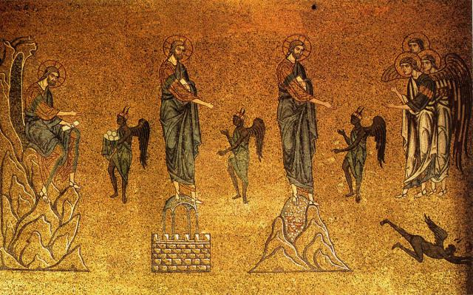

*‘Jezus wordt beproefd in de woestijn’, 12de eeuwse mozaïek San Marco, Venetië*

*Jan Verheyen – Lier*

*1ste zondag in de Veertigdagentijd C – 6.3.2022*

*(Inspiratie: o.a. Het Woord delen. Preeksuggesties, aansluitend bij de Zondag vieren, Lezingencyclus jaar C 2021/2022, Berne Media)*